Министерство науки и высшего образования Российской Федерации

Федеральное государственное бюджетное образовательное учреждение  
высшего образования   
«Алтайский государственный технический университет им. И. И. Ползунова»

Факультет информационных технологий

Кафедра прикладной математики

Отчет защищен с оценкой _____________

Преподаватель _____________(подпись)

«___» ____________ 2023 г.

Отчет

по лабораторной работе № 12

**«** Паттерны поведения 1 - проектирование

(State , Observer ) »

по дисциплине «Объектно-ориентированное программирование»

Студент гр. ПИ-02

Чередов Р.А.

Ассистент кафедры ПМ,

Рахманин Д. С.

Барнаул 2023

**Тема:** Паттерны поведения 1 - проектирование

(State, Observer)

**Отчет:**



Диаграмма классов

Краткое описание назначения классов в системе

Постановка задачи конфигурирования системы

**State**

Пусть происходит проверка состояние пакета данных, если в пакете данных используется близкий поиск, то добавляется gps вышки.

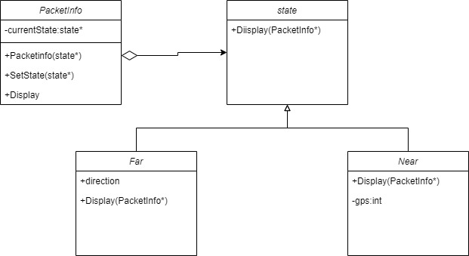

Рис. 1. Диаграмма классов (State)

**Observer**

В качестве наблюдателя будем использоваться сканер связи, который будет отслеживать время прохода сигнала по линии связи.

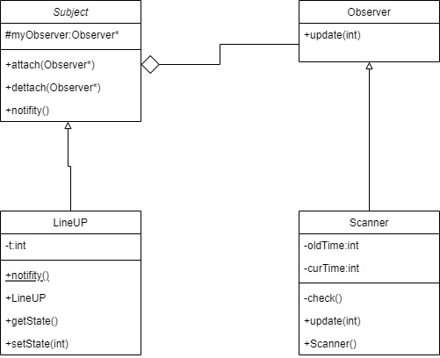

Рис. 2. Диаграмма классов (Observer)